Сетевой комплекс Краснодарского края и Республики Адыгея объединился под брендом «Россети»

Пресс-релиз
11.08.2020
Компания «Россети» завершила второй этап внедрения единой бренд-архитектуры на территории Краснодарского края и Республики Адыгея. Теперь крупнейшая распределительная электросетевая организация региона называется ПАО «Россети Кубань». Прежде компания использовала название «Кубаньэнерго».
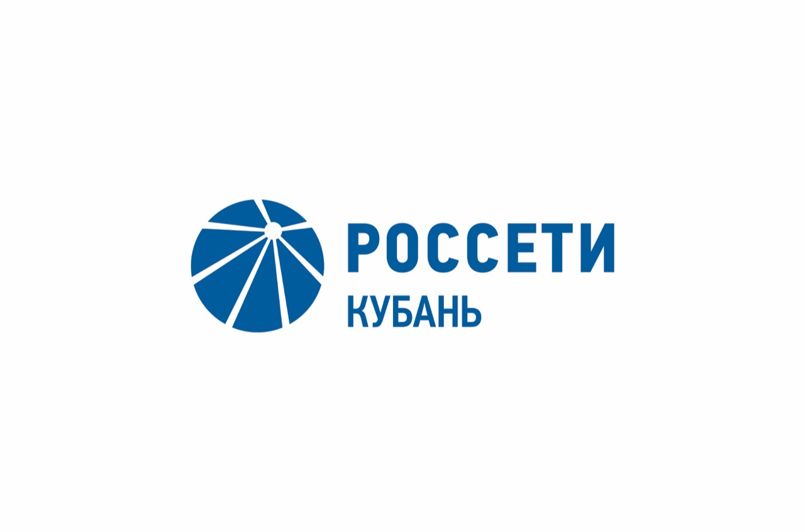
Решение о переходе на единую бренд-архитектуру всех дочерних и зависимых обществ презентовал на Петербургском международном экономическом форуме в июне 2019 года генеральный директор «Россетей» Павел Ливинский.
Группа «Россети» работает в 80 субъектах Российской Федерации, реализует единые подходы к управлению и развитию электросетевой инфраструктуры страны, постоянно повышает качество предоставляемых услуг, расширяя их перечень. Работа под единым брендом усиливает взаимосвязь предприятий группы компаний «Россети», делает бренд более узнаваемым в стране и в отрасли. Потребителю становится проще и понятнее взаимодействовать с нами. Переход на единое имя – часть системного процесса масштабной трансформации всех направлений деятельности холдинга.
«В российском электросетевом комплексе никогда ранее не было единого, узнаваемого и понятного для широкой аудитории бренда, – отмечает заместитель Министра энергетики России Антон Инюцын. – Создание единой корпоративной идентичности Группы «Россети» позволит повысить узнаваемость компании, которая обеспечивает электроснабжение 80 регионов. Потребители же, в свою очередь, будут знать, что за предоставление им безопасного, надежного и доступного электроснабжения отвечает один из крупнейших и наиболее динамичных холдингов страны. Это весомый вклад в общую работу по повышению открытости и прозрачности отрасли. Кроме того, сопричастность единому бренду станет для каждого из сотрудников «Россетей» стимулом поддерживать высочайшее качество предоставляемых услуг».
Новый бренд «Россети Кубань» использовался в корпоративных и маркетинговых коммуникациях с III квартала 2019 года. В наименовании была сохранена географическая привязка к деятельности организации.
Смена фирменного наименования не повлечёт за собой изменений в структуре и кадровом составе «Россети Кубань», а также в ее правах и обязанностях по отношению к потребителям и контрагентам.
«Россети Кубань» отвечает за транспорт электроэнергии по сетям 110 кВ и ниже на территории Краснодарского края и Республики Адыгея. В составе энергосистемы 11 электросетевых филиалов. Общая протяженность линий электропередачи достигает 90 тыс. км. Площадь обслуживаемой территории – 83,8 тыс. кв. км с населением более 6 млн человек.
ПАО «Россети Кубань» отвечает за транспорт электроэнергии по сетям 110 кВ и ниже на территории Краснодарского края и Республики Адыгея. Входит в группу «Россети». В составе энергосистемы 11 электросетевых филиалов (Краснодарские, Сочинские, Армавирские, Адыгейские, Тимашевские, Тихорецкие, Ленинградские, Славянские, Юго-Западные, Лабинские, Усть-Лабинские). Общая протяженность линий электропередачи достигает 90 тыс. км. Площадь обслуживаемой территории – 83,8 тыс. кв. км с населением более 6 млн человек. «Россети Кубань» – крупнейший налогоплательщик региона. Телефон горячей линии: 8-800-100-15-52 (звонок по России бесплатный).
Компания «Россети» является оператором одного из крупнейших электросетевых комплексов в мире. Управляет 2,35 млн км линий электропередачи, 507 тыс. подстанций трансформаторной мощностью более 792 ГВА. В 2019 году полезный отпуск электроэнергии потребителям составил 763 млрд кВт·ч. Численность персонала группы компаний «Россети» - 220 тыс. человек. Имущественный комплекс ПАО «Россети» включает 35 дочерних и зависимых обществ, в том числе 15 межрегиональных, и магистральную сетевую компанию. Контролирующим акционером является государство в лице Федерального агентства по управлению государственным имуществом РФ, владеющее 88,04 % долей в уставном капитале.

Контакты:
Дирекция по связям с общественностью ПАО «Россети Кубань»
Тел.: (861) 212-24-68; e-mail: sadymva@kuben.elektra.ru

